中國2009年資通訊市場發展趨勢
蔡明朗編譯
中國近年來積極進行通訊基礎建設計畫，根據Point Topic 2008年第4季的調查，中國已取代美國成為全球寬頻用戶數最多的國家。總戶數達到8,337萬戶，與2008年第3季用戶數的8,090萬相比，成長3％；其中DSL用戶為6,425萬，占全國寬頻市場77％。在光纖連網部分，根據FTTH Council 於2009年2月所發佈2008年底的調查成果，中國以596萬光纖連網用戶迅速登上全球第3大FTTH / FTTB+LAN市場，僅低於日本的1,320萬光纖上網用戶與排名第2的美國光纖網路用戶。
此外根據中國互聯網路資訊中心（CNNIC， China Internet Network Information Center）在 2008年12月的網路調查報告顯示，半年內6歲以上曾上網的民眾有2.98億人，普及率達到22.6%；網民規模較2007 年增長8,800萬人，年增長率為41.9%。在連線類型方面則進一步趨向寬頻化，2008年全年網撥號（撥接）用戶減少503.3萬戶，為1,437.7萬戶，而寬頻用戶淨增1,701.0萬戶，達到8,342.5萬戶。其中過去半年使用過xDSL（6702.6萬）、CABLE MODEM、光纖上網（50萬）、等寬頻上網、電力線上網、乙太網寬頻的民眾有2.7 億人，占全體網民的90.6%。從大方向看，中國上網用戶規模增長十分快速。
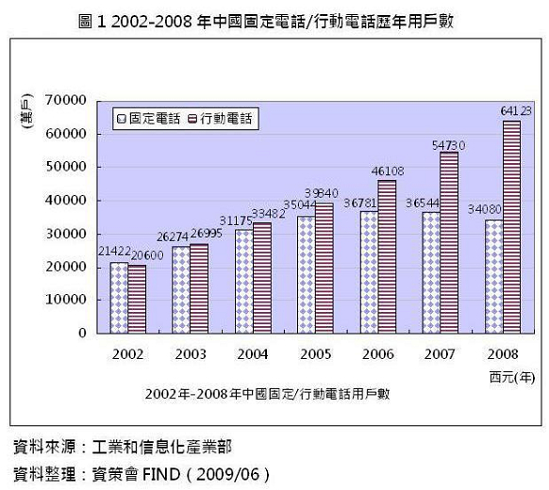
在電信通訊方面，觀察2002-2008年中國固定電話/行動電話歷年用戶數（圖1）可發現中國近7年來其固定電話用戶數已日趨減緩，甚至從2007年起開始流失，由全盛時期3億6,781萬戶下降到2008年底3億4,080萬戶，普及率為25.8部/100人；行動電話用戶則由2002年2億600萬用戶一路飛快增加到2008年底的6億4,123萬用戶，普及率到達48.5部/100人，整個通信市場逐漸朝向個人行動通訊發展。此外加上中國工業和資訊化部（簡稱工信部）於2009年1月發放3G執照給3家電信營運商，更促進業者在個人行動寬頻的推動。

在 無線寬頻發展方面，中國數個城市正積極規劃無線城市的佈建。無線城市也就是以寬頻無線網路覆蓋一定的城市範圍，在此訊號涵蓋範圍內提供各使用者多樣化的資通訊應用服務。中國的無線城市主要採用802.16d固定式WiMAX、WiFi兩項技術，使用者只要透過具有WiFi網卡的裝置即可連接到WiFi 無線AP基地台，輸入帳戶資訊後即可使用寬頻無線網路。後端傳輸部分，WiFi無線AP基地台連結802.16d固定式WiMAX基地台，以WiMAX網路作為其網路骨幹。在這當中發展最快的城市為上海嘉定，該市已於2008年底完成了第1期建設工程，預計全部將在2010年上海世界博覽會舉行前陸續完成布建。

中國通訊產業發展歷程
直到1998年中國政府成立資訊產業部，將郵電部、電子工業部、廣播電視部等相關部門納入管理，資訊產業部成為電信業新的政府監管機構，專門協助政府實行管理，不再直接從事電信經營。隨後又進行郵政和電信的分家，至此形成政企分離的架構，中國電信成為一個獨立經營的電信運營商，在此時電信市場公平競爭的環境逐漸成形，為第一次產業重組。
第2次產業重組在1999年2月，資訊產業部依照電信業務進行縱向分割，讓各公司獨自負責單一業務。分割後的中國電信主要負責固定電話業務；另外新成立的中國移動通信、中國衛星通信則分別負責行動電話業務、衛星通信業務；原有的尋呼業務則併入中國聯通。而2000年12月，另一家國有大型基礎電信運營企業—前身為中國鐵通集團有限公司的鐵道通信資訊有限責任公司正式成立，2004年1月鐵道通信資訊有限責任公司經國務院批准由鐵道部移交國資委管理，更名為「中國鐵通集團有限公司」，簡稱「中國鐵通」。
第3次產業重組在2002年3月，原中國電信集團一分為南北兩家。南方21省組建新的中國電信集團，而北方10省及原中國網通、中國吉通組建新的中國網路通信集團。至此，市場上共有中國電信、中國衛通、中國移動、中國鐵通、中國網通與中國聯通6家營運商，中國的電信業重組暫告一個段落。
然而在一連串重組過程中，有些企業由於本身基礎建設薄弱、經營成本過高或是經營範圍受限等因素，發展情況並不好，不論是獲利或用戶數都無法持續提升。現今在市場發展趨勢和客戶需求的驅動下，在6六家運營業者中以中國移動的經營狀況最好，其公司利潤超過中國電信、中國網通、中國聯通等其他業者的利潤總和，逐漸形成一枝獨秀的局面。
中國連續幾年來由於固網運營商的業務規模呈現萎縮，全國固定電話用戶數出現負增長，固網運營商期盼儘快獲得移動牌照，以提高和中國移動的抗衡能力。中國電信產業後續如何再次重組、3G牌照如何發放等就成為商業界人士關注的焦點，外界對運營商重組的呼聲日益高漲。

電信集團資源、用戶大洗牌
終於，2008年中由中國工業和資訊化部（工信部）宣佈改組成3大電信集團，中國移動、中國電信與中國聯通將重新分配3G行動電話、固定電話與寬頻上網業務。從表1可看出，中國移動由於擁有強大的2G行動電話用戶基礎，在改組後合併中國鐵通的固話、寬頻業務，全力發展由中國所制定TD-SCDMA技術；中國電信則與中國聯通的CDMA行動電話業務、中國衛通組成新的中國電信，以領先的固定電話與寬頻技術為市場發展主軸；至於中國聯通則整合中國網通的固話、寬頻市場與自身行動電話業務，透過發展3G最成熟的WCDMA技術取得使用者青睞。
以雷達圖比較3家業者在各方面表現，可以發現其皆有一項特別突出的優勢作為後續發展的基礎。
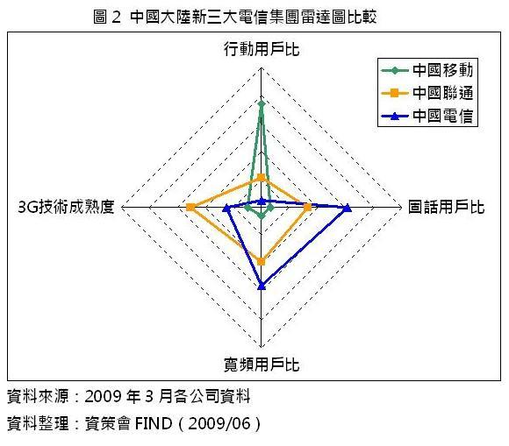
整合終端資通訊產品促銷，刺激使用者行動上網需求
近年來中國大陸另一個受矚目的現象是各式各樣「山寨」資通訊終端設備市場的盛行。所謂「山寨」產品最早是指2003年開始在中國大陸由小廠商製造生產的手機，這類手機通常在外觀或是品牌名稱、手機性能上模仿手機大廠，推出極相似的，但由於採用整合式系統晶片、零組件，因此被稱為「山寨手機」。
2006年台灣手機晶片商聯發科（MTK）開發出整合式手機系統晶片，並提供業者完整的解決方案，大幅降低手機生產門檻。普通廠商在沒有核心技術的情況下，只需採購MTK晶片及其配件，再加上其專業客戶服務，就可協助業者大量生產手機，造成大陸手機製造廠蓬勃發展，紛紛推出多樣化別具特色的手機產品。此後「山寨產品」一詞廣受各界使用，主要指各集成商透過搭配相關作業平台與加上與品牌大廠相近的外觀設計所推出低價、多功能之資通訊產品。
中國工信部開放3G業務後，各家業者也紛紛與資通訊產品搭售的行列。開台後不僅販售3G手機，更提供小筆電、網卡進行3G上網套餐促銷，上網套餐除資通訊產品外，還包含上網儲值金與其搭配方案。攤開3大電信業者所搭售的產品可以發現，現今以國際大廠的終端產品為第一波銷售主力。然仔細觀察仍可發現，中國移動已推出多款本土品牌小筆電，如海爾、清華同方、方正等，共同發展TD-SCDMA 3G上網服務，相信未來在各終端產品陸續推出晶片整合方案後，3大電信業者將極可能聯合本土廠商推出以更低價的套餐方案，進一步搶進3G數據營收市場。
台灣廠商發展商機
另外自2008年底起中國為擴大內需，開始推行「家電下鄉」補貼政策。希望透過補貼農民購買家電產品提升基本生活水準，縮短農村與城鎮間生活差距。在資通訊產品方面，獲得補貼的項目為手機與電腦。其中手機得標業者包括長虹、中興通訊、華為、天宇朗通、海爾、康佳、TCL、金立、海信、夏新、諾基亞、三星、摩托羅拉、LG等17家以大陸業者為主的手機廠商。台灣目前多家零組件廠商已與大陸各手機業者有相關合作，因此可望在這波3G執照與家電下鄉的帶動下業績有所成長。
展望中國通訊市場，除了現今十分熱門的3G議題外，寬頻固網與行動服務整合的部分亦可持續關注發展動向，雖然現今中國的固網寬頻用戶數已成為全球第1，但寬頻仍不普及。台灣網通業者可望由擅長的終端設備切入，進一步思考如何針對行動與固網整合的部分發展適合中國用戶使用的產品，創造下一波市場商機。

